附件

汕尾市产业园区高质量发展“十五五”规划
（征求意见稿）

汕尾市工业和信息化局
广东省工业园区协会
2026年7月

目录
第一章 乘势而上谋新篇，久久为功开新局 1
第一节 指导思想 1
第二节 建设目标 1
第二章 统筹空间与产业，构建功能协同的园区发展格局 5
第一节 “1+4+N”园区体系总体架构 5
第二节 重点园区空间与产业布局 7
第三章 坚持实体经济为本，打造具有汕尾特色的现代化产业体系 20
第一节 加强区域协同联动发展 20
第二节 培育具有汕尾特色的先进制造业集群 21
第三节 推动服务业扩能提质 22
第四章 以集约高效为导向，健全园区治理框架 23
第一节 构建协同高效的现代化园区治理体系 23
第二节 优化提升营商环境 23
第五章 提升载体品质，打造高能级产业空间 25
第一节 加强基础设施建设 25
第二节 加快城产融合发展 25
第六章 聚焦创新赋能，打造更高水平科技创新园区 27
第一节 提升创新研发能力 27
第二节 强化科技教育人才支撑 27
第七章 践行绿色低碳理念，筑牢园区安全防线 28
第一节 推动绿色低碳循环发展 28
第二节 促进园区安全生产 28
第八章 完善保障措施，确保规划有效落实 30

第一章 乘势而上谋新篇，久久为功开新局

第一节 指导思想
以习近平新时代中国特色社会主义思想为指导，深入贯彻党的二十大和习近平总书记视察广东重要讲话、重要指示精神，全面落实省委“1310”具体部署和市委“1233”规划部署，锚定“做实做强西承东联桥头堡、全力打造东海岸重要支点”的发展定位，扎实推进“百千万工程”、制造业当家、绿美生态建设各项部署，以“再造一个新汕尾”的劲头，抢抓珠三角产业有序转移重要机遇，加大招商引资力度，着力打造产业承接平台，优化区域产业布局，拓展经济新空间，提升城市品质和产业发展质量，积极融入以国内大循环为主体、国内国际双循环相互促进的新发展格局，推动全市各项事业加快驶入高质量发展快车道。

第二节 建设目标
至2030年，园区主要发展指标目标如下：
——综合能级跃升。园区综合实力实现全面跃升，规上工业总产值占全市比例达88%，工业增加值占全市比例达75%，主导产业产值占比达85%。产业集聚效应进一步增强，主导产业竞争力达到更高水平，形成更具韧性和影响力的先进制造业集群。
——招商引资工作再上一台阶。“十五五”期间累计新引进项目530个，工业投资额达410亿元，以承接转移促进产业集聚、以项目投资带动结构调整的发展态势加速形成，为全市工业经济扩量提质、构建现代化产业体系提供了强劲支撑。
——开发建设力度持续加码。“十五五”期间投入开发建设资金累计230亿元，土地整备面积累计达**公顷，为产业项目落地、基础设施完善和产城融合发展提供了充足的空间载体和硬性支撑。园区建成区面积显著拓展，整体承载能力和综合形象实现质的跃升。
表1-1：建设目标值表
序号 | 指标 | 单位 | 2028年目标值 | 2030年目标值
1 | 规模以上工业产值占全市比例（当年） | % | 85 | 88
2 | 规模以上工业增加值占全市比例（当年） | % | 72 | 75
3 | 主导产业产值占园区总产值比例（当年） | % | 80 | 85
4 | 新引进项目（“十五五”期间累计） | 个 | 320 | 530
5 | 工业投资（当年） | 亿元 | 380 | 410
6 | 开发建设投入资金（“十五五”期间累计） | 亿元 | 332 | 522
7 | 土地整备面积（“十五五”期间累计） | 公顷 | - | -

表 1-2：产业园区建设目标表
指标 | 序号 | 园区 | 单位 | 2028年目标值 | 2030年目标值
规模以上工业产值占所在县区比例（当年） |  | 汕尾高新区 | % | 56.2 | 53.6
规模以上工业产值占所在县区比例（当年） | 1 | 陆丰产业园区 | % | 75.0 | 78.0
规模以上工业产值占所在县区比例（当年） | 2 | 海丰产业园区 | % | 48.0 | 50.0
规模以上工业产值占所在县区比例（当年） | 3 | 陆河产业园区 | % | 88.0 | 90.0
规模以上工业产值占所在县区比例（当年） | 4 | 红海湾产业园区 | % | 32.8 | 36.2
规模以上工业增加值占所在县区比例（当年） |  | 汕尾高新区 |  | 46.4 | 43.9
规模以上工业增加值占所在县区比例（当年） | 5 | 陆丰产业园区 | % | 73.0 | 76.0
规模以上工业增加值占所在县区比例（当年） | 6 | 海丰产业园区 | % | 49.0 | 52.0
规模以上工业增加值占所在县区比例（当年） | 7 | 陆河产业园区 | % | 95.5 | 96.0
规模以上工业增加值占所在县区比例（当年） | 8 | 红海湾产业园区 | % | 42.8 | 46.8
主导产业产值占园区总产值比例（当年） |  | 汕尾高新区 |  | 96 | 98
主导产业产值占园区总产值比例（当年） | 9 | 陆丰产业园区 | % | 53 | 56
主导产业产值占园区总产值比例（当年） | 10 | 海丰产业园区 | % | 45 | 48
主导产业产值占园区总产值比例（当年） | 11 | 陆河产业园区 | % | 95 | 95
主导产业产值占园区总产值比例（当年） | 12 | 红海湾产业园区 | % | 95 | 95
新引进项目（“十五五”期间累计） |  | 汕尾高新区 | 个 | 157 | 260
新引进项目（“十五五”期间累计） | 13 | 陆丰产业园区 | 个 | 46 | 76
新引进项目（“十五五”期间累计） | 14 | 海丰产业园区 | 个 | 27 | 45
新引进项目（“十五五”期间累计） | 15 | 陆河产业园区 | 个 | 26 | 43
新引进项目（“十五五”期间累计） | 16 | 红海湾产业园区 | 个 | 3 | 5
工业投资（当年） |  | 汕尾高新区 |  | 186 | 200
工业投资（当年） | 17 | 陆丰产业园区 | 亿元 | 54 | 58
工业投资（当年） | 18 | 海丰产业园区 | 亿元 | 32 | 35
工业投资（当年） | 19 | 陆河产业园区 | 亿元 | 31 | 34
工业投资（当年） | 20 | 红海湾产业园区 | 亿元 | 30 | 40
开发建设投入资金（“十五五”期间累计） |  | 汕尾高新区 |  | 150 | 250
开发建设投入资金（“十五五”期间累计） | 21 | 陆丰产业园区 | 亿元 | 45 | 70
开发建设投入资金（“十五五”期间累计） | 22 | 海丰产业园区 | 亿元 | 27 | 44
开发建设投入资金（“十五五”期间累计） | 23 | 陆河产业园区 | 亿元 | 26 | 42
开发建设投入资金（“十五五”期间累计） | 24 | 红海湾产业园区 | 亿元 | 10 | 20
土地整备面积（“十五五”期间累计） |  | 汕尾高新区
土地整备面积（“十五五”期间累计） | 25 | 陆丰产业园区 | 公顷 | - | -
土地整备面积（“十五五”期间累计） | 26 | 海丰产业园区 | 公顷 | - | -
土地整备面积（“十五五”期间累计） | 27 | 陆河产业园区 | 公顷 | - | -
土地整备面积（“十五五”期间累计） | 28 | 红海湾产业园区 | 公顷 | - | -
注：汕尾高新区规模以上工业产值占所在县区比例（当年）及规模以上工业增加值占所在县区比例（当年）2030年目标值均低于2028年目标值主要因同在城区的红海湾产业园区的比亚迪项目投产，产值及增加值快速提升。

第二章 统筹空间与产业，构建功能协同的园区发展格局

第一节 “1+4+N”园区体系总体架构
构建“1+4+N”的园区体系，即汕尾高新区+4个省级产业园区（即陆丰产业园区、海丰产业园区、陆河产业园区和红海湾产业园区）+N个其他重点园区（即深汕合作拓展区、海丰首饰产业环保集聚区、光明－城区结对共建产业园、陆丰三甲五金配件产业园、陆河富民兴村产业园、星都－可塘合作共建产业园）。聚焦发展“1+3+5”现代化产业体系，着力在全市产业园区打造新能源汽车、新一代电子信息、低碳新能源、高端装备制造、安全应急与环保新材料五大新兴产业集群，加快食品工业、金银珠宝首饰、纺织服装、五金配件等传统产业转型升级，前瞻布局通用智能、合成生物、绿色氢能、低空经济等未来产业。
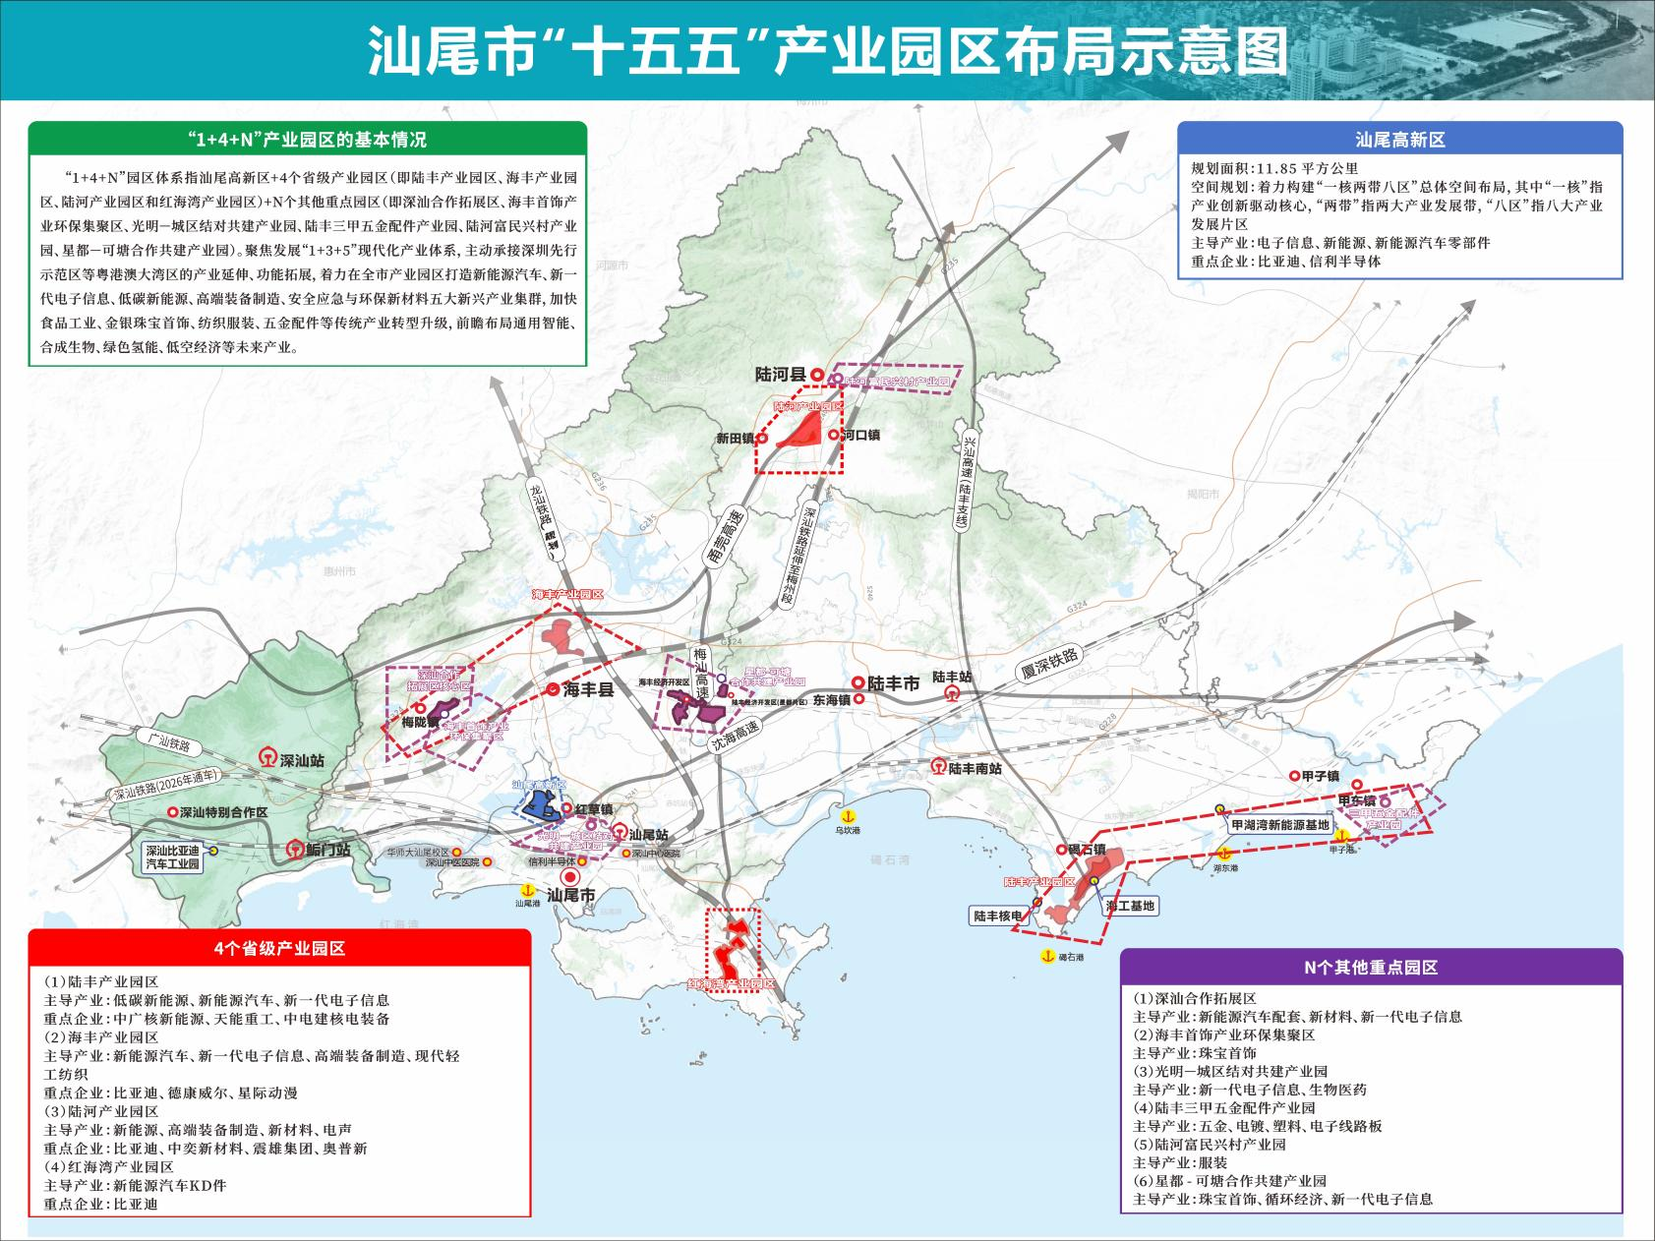
图 2-1：汕尾市产业园区“1+4+N”空间载体示意图

第二节 重点园区空间与产业布局

1.汕尾高新区
1.1空间规划
构建“一核两带八区”总体空间布局。“一核”指产业创新驱动核心。以红草区块为载体，打造成为汕尾市先进制造业集聚发展核心和粤东战略新兴产业核心集聚区。“两带”指两大产业发展带。一是依托汕尾大道，建设先进制造业发展带。二是依托香江大道、深汕高速、马宫大道等交通要道，建设沿海现代服务业发展带。“八区”指八大产业发展片区。包括红草区块、埔边区块、新湖区块、信利区块、中央商务区区块、健康产业区块、产教融合区块、马宫区块。
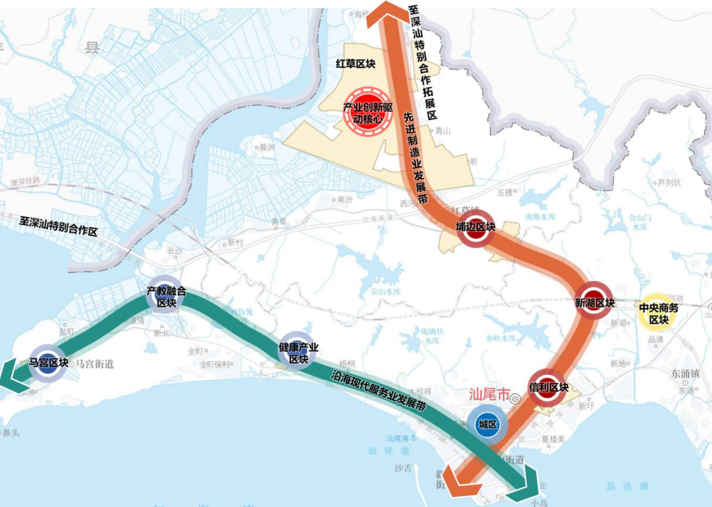
图 2-2：汕尾高新区空间布局
1.2重点发展产业
围绕新一代电子信息、新能源新材料、新能源汽车零部件等优势主导产业，充分发挥新能源电池、制动器等细分赛道的优势，积极推动生物医药、现代食品等战略产业加快发展。
专栏1 汕尾高新区重点发展产业
新一代电子信息：一是继续做大做强新型显示。发展手机触控显示模组、摄像头模组、工业类触控显示模组等产品，壮大新型显示模组产业规模。二是拓展关键电子元器件。着力加强关键技术攻关及短板产品研发，重点推动光显示器件、光通信器件、连接类元器件等发展壮大。三是积极引入智能终端设备。智能手机领域，充分发挥汕尾在摄像模组和制造触摸屏以及液晶显示屏、手机及零部件制造等领域的优势，构建完善的智能手机配套产品体系。四是大力发展高密度印刷电路板、柔性电路板、高速通信电路板、挠性板和封装基板。积极引进覆铜板、铜球、铜箔、半固化片等上游原材料企业，加强与消费电子、汽车电子、通讯设备、计算机等下游应用领域的供需对接。
新能源汽车：聚焦智能化、网联化发展方向，以培育“三电”系统、智能网联零部件、高端电动附件等领域为突破重点，推动产业提质增效。重点发展积极发展磁性元件、电源模块、发动机电子控制模块和零部件等，重点发展大功率、高性能、高可靠性、长寿命永磁同步电机及控制系统和轮毂电机，延伸发展电控系统。积极拓展高端电动附件。重点推进电动助力转向系统、智能大灯、电动空调和可用于能量回馈的电动助力制动系统的开发及产业化，加快发展车用电子仪表、车用传感器等关键产品及其基础元器件。重点发展电动门窗、电动后视镜、电动座椅、自动空调以及电子防盗、中控锁等车载电子产品，汽车电子控制系统、车载网络、汽车导航、行驶安全预警等车载专用电子设备。
新能源新材料：一是动力电池。重点发展新型动力电池、电池管理系统、关键材料以及燃料电池。二是储能电池。吸引和带动电池上游材料，中游电池组、变流器、管理系统及集成，下游配套服务等生产要素集聚。三是消费锂离子电池。全力聚焦消费锂离子电池及其核心电芯材料的高端化研发与生产，积极布局前沿技术领域，打造一批国际领先的智能生产线、智慧车间和智慧工厂。

2.汕尾陆丰产业园区
2.1空间规划
形成“一带、四区”的陆海产业融合发展新格局。其中，一带指：滨海产业集聚发展带；四区指：临港产业片区、三甲五金产业片区、湖东产业片区和碣石传统产业片区。
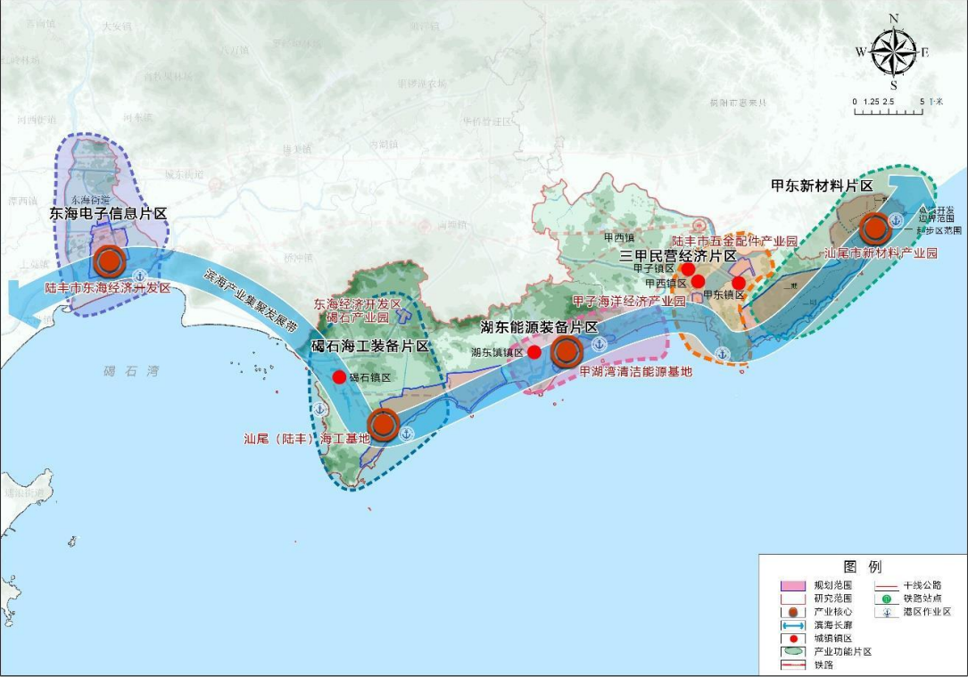
图 2-3：陆丰产业园区空间布局
2.2重点发展产业
打造以风电和核电全产业链布局为主的的低碳新能源和海洋工程装备产业基地，积极发展汽车零部件、电动两轮车等新能源汽车产业，同时，巩固发展以新型平板显示器件、触摸屏、摄像头及其周边衍生产品为主的新一代电子信息。
专栏2 陆丰产业园区重点发展产业
低碳新能源：一是充分利用海岸能源资源优势，推进海上风电项目建设和并网发电。二是补强海上变电站环节。引入海上变电站龙头企业，做大做强海上变电站产业，包含换流阀、换流变压器、控制保护系统、直流穿墙套管、直流避雷器、旁路开关和接地开关、直流电容器以及电抗器等设备商。三是切入技术壁垒更高的核电装备领域。充分利用陆丰核电项目的辐射效应，积极引入为核电项目提供辅助系统、电气设备、仪控系统、特种材料及备品备件的供应商。
海洋工程装备。一是重点壮大海上风电设备产业集群。依托风电主机和叶片制造两个中心，推动海上风机整机、叶片的研发、生产制造等集聚发展，打造粤东一流的海洋能源装备制造产业基地。二是深化区域协同获取订单。与红海湾、碣石等邻近海上风电项目投资方和开发商签订长期战略合作协议，成为其核心设备优先供应商。三是发展储能系统集成。引进和培育储能系统集成商，生产用于风电场、光伏电站配套平滑出力和电网侧调峰的集装箱式储能系统。
新一代电子信息：推动产业转型升级，差异化发展。主动对接粤港澳大湾区，承接新型显示、电子元器件、半导体分立器件等电子关键零配件产业。加大对OLED、柔性屏等高附加值产品的研发，尽快打造具备大规模量产能力的高端产品产线。
新能源汽车：一是重点监督重点新能源汽车项目建设情况，积极发展汽车零部件制造、注塑生产等，逐步形成零部件配套能力。二是依托台铃共享电动车产业园拓展电动两轮车领域。三是积极争取新能源电池材料、充换电设施项目落地，打造深汕合作拓展区配套基地。

3.汕尾海丰产业园区
3.1空间规划
构建“一核一带两片”总体产业发展格局。
“一核”即金山科技园产业发展核。重点推进传统产业融入深圳现代时尚产业集群，培育壮大战略性新兴产业。
“一带”即产业发展带。沿324国道－红城大道西－海紫路形成产业发展带，以金山科技园产业驱动核为极点，串联汕尾市绿色智造纺织产业园片区、天星湖产业园启动区片区等关键节点。
“两片”即汕尾市绿色智造纺织产业园片区和天星湖产业园启动区片区。
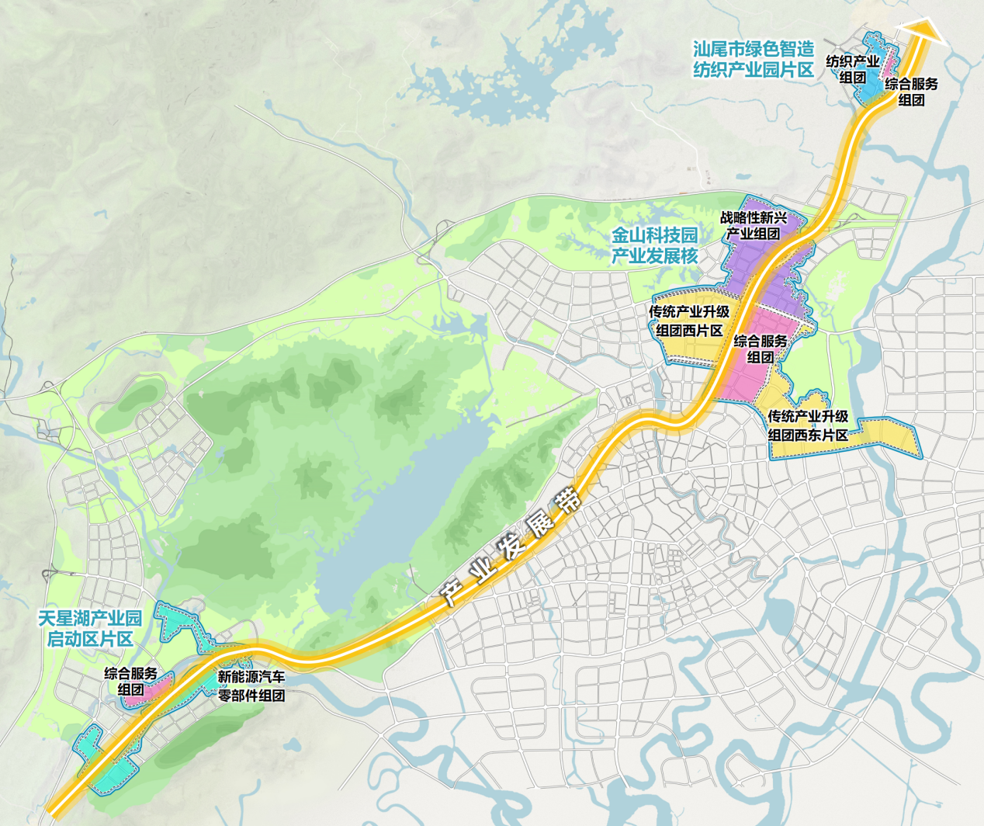
图 2-4：海丰产业园区空间布局
3.2重点发展产业
重点发展新一代电子信息、新能源汽车、高端装备制造三大战略性新兴产业，做强做大现代轻工产业，前瞻布局低空经济，争取打造低空经济区域创新极。
专栏3 海丰产业园区重点发展产业
新一代电子信息：推动电子信息产业与智能制造、新能源汽车等产业应用的深度融合。巩固发展新型显示、新能源汽车电子产品领域，重点发展液晶显示模组、新能源汽车电子元器件、高频微波印制电路板、高速通信电路板等高附加值产品。
新能源汽车：专注发展新能源汽车零部件及配套产业。一是以动力电池为核心着重布局汽车零部件产业。基于当前动力电池的产业基础，大力发展新能源汽车动力电池产业，积极拓展固液电池、固态电池等新型电池，提高产品附加值。二是精准引育新能源汽车产业配套产品。围绕新能源汽车产业链补链强链，聚焦发展直线电机、仪表板横梁、汽车零部件、线路板等产品。三是重点引进新能源汽车配件、汽车电子产品等领域的优质企业，形成汽车配件产业集群效应，提升产业竞争力，实现高质量发展。
高端装备制造：围绕工业机器人、专用成套装备、航空装备等重点领域，加快引育和集聚一批高端装备制造领域优质企业。以工业自动化龙头企业为引领，积极发展工业机器人产品。持续强化工业自动化技术在本地传统轻工纺织行业的应用，重点发展纺织装备、珠宝首饰制造装备等细分领域，引进数码喷印设备与墨水企业，打造从印染到裁剪全智能生产线。加快推进深圳龙岗－汕尾海丰低空经济基础设施项目建设，引育从飞机航电设备、飞机发动机等产业链上游关键零配件设计制造到整机总装的全产业链企业。
现代轻工：以“先进制造赋能个性潮玩，原创IP点燃产业价值”为路径，将海丰产业园区建设成为粤港澳大湾区东部独具特色的“潮玩智造基地”与“原创IP策源地”。一是搭建“多层次IP孵化与赋能平台”。设立潮玩原创IP孵化器，与美术院校、独立艺术家、动漫公司合作，提供创作空间、法律咨询和商业指导，进行原创IP的挖掘与孵化。二是推动“IP+产业”融合与商业化。建立IP授权与经纪服务，成立专业的IP运营公司，主动对接国内外知名IP持有方。

4.汕尾陆河产业园区
4.1空间规划
构建“一轴两核两片”总体产业发展格局。
一轴：陆河产业发展主轴。依托甬莞高速形成城镇产业发展主轴线，布局现代物流、科技服务、商务住宿、教育医疗等配套服务业态。
两核：一是陆河园产业驱动核。以陆河产业园区主片区为产业支撑核心，辐射带动全县经济发展。二是陆河县城现代服务核。重点完善生活配套设施，着力培育生产性服务业。
两片区：一是陆河东片区。加快推进陆河县农产品集散基地建设项目。二是富航城片区。以陆河声谷项目为建设核心，重点发展电声产业集群。
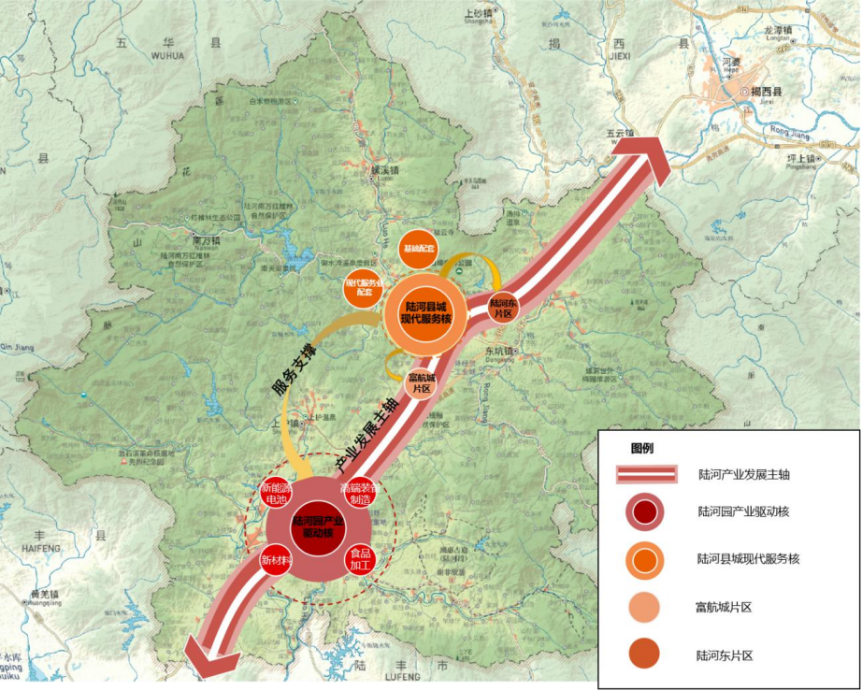
图 2-5：陆河产业园区空间布局
4.2重点发展产业
培育发展新能源（新型储能）、新材料（循环经济）、高端装备制造、电声等一批新兴支柱产业集群，前瞻布局低空经济、算力等未来产业。
专栏4 陆河产业园区重点发展产业
新能源：抢抓红海湾比亚迪产业园区布局与深汕合作区建设契机，聚焦正负极材料、储能柜等重点领域，打造粤东新能源创新高地与智能驾驶应用示范区。发展储能设备关键原材料，带动上下游产业协同发展。
新材料：聚焦核心材料领域，打造粤东区域循环经济新材料标杆产业园，搭建有影响力的贵金属交易平台。延伸电子领域循环链条，提升废旧家电、通信设备、消费电子及各类电子元器件处理能力，填补县域危废高值化利用产业链空白，形成电池领域完整循环链条。
高端装备制造：引进线控制动系统、高精度传动部件等关键配套企业，逐步推进装备制造产业向精密化、模块化、总成化升级，构建从原材料采购、部件加工到整机配套的一体化加工链条。引导开发小型化智能农机、青梅精深加工设备，打造差异化优势。
电声产业：推动电声产业全产业链发展。上游重点对接振膜、磁钢、音频芯片等领域头部企业，下游依托陆河声谷项目，规划建设集生产、研发、服务、生活、物流于一体的综合电声产业园区，搭建产品检测认证中心。

5.汕尾红海湾产业园区
5.1空间规划
规划形成“一轴、一组团、一绿芯”的整体空间结构。“一轴”为红海湾产业发展轴，连接汕尾新港区域交通基础设施。“一组团”为产业发展组团，重点引入先进制造业企业。“一绿芯”为南门岭生态绿芯，以南门岭山体为基底，打造市民休闲公园。
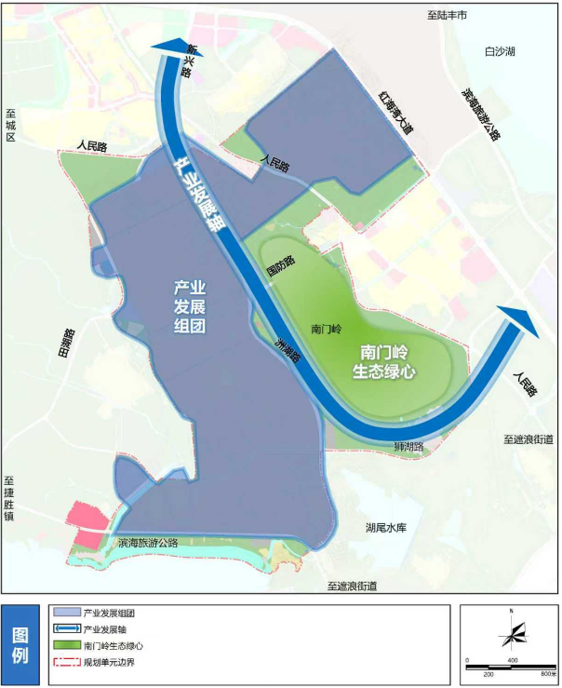
图 2-6：红海湾产业园区空间布局
5.2重点发展产业
定位建设全球新能源汽车产业KD件（全散件/半散件）及“三电”系统核心部件供给中心，以KD件为核心业务模式，专业面向国际目标市场供应整车套件与关键模块。
专栏5 红海湾产业园区重点发展产业
新能源汽车KD件：一是聚焦建设汕尾绿色制造产业园区，重点关注比亚迪动力电池及KD件出口生产基地项目建设进度。在合法合规前提下，对项目的立项、环评、能评、规划、施工等审批环节，争取并行进行，大幅压缩审批时限。二是打造高效敏捷的国际物流与通关枢纽。在红海湾港口规划建设或升级适配汽车滚装船的专业泊位与堆场，实现KD件的集中仓储、高效装船。争取设立汽车KD件出口保税物流中心，为企业提供保税仓储、出口退税、国际分拨等一站式服务，大幅缩短资金周转和出货时间。三是推行通关便利化改革。争取与海关共建“KD件便捷通关通道”，实现“提前申报、抵港直装”和7x24小时预约通关，将整体通关时间压缩至行业领先水平。

6.其他重点园区
6.1深汕合作拓展区
构造以新能源汽车配套、新材料、新一代电子信息技术等战略性新兴产业为核心的现代产业体系，全力打造成为深汕产业协同发展的示范园区。依托深汕特别合作区打造“新一代世界汽车城”的区位毗邻优势及上下游产业配套需求，按照“一核四区”空间组团积极布局新能源汽车配套、新材料、新一代电子信息和轻奢珠宝、现代农业等“3+2”主导产业。
6.2海丰首饰产业环保集聚区
进一步强化金银珠宝首饰及产品电镀集聚基地的核心功能。围绕全产业链布局，持续优化完善六大功能区域：加工厂房区重点推进智能化、柔性化生产；综合服务区集聚行政办公、技术研发与公共服务平台；电镀生产区全面推行绿色清洁生产工艺；废水处理区提升资源循环利用与环保监管水平；配套服务区加快完善员工生活、商业休闲等设施；物流仓储区构建智慧化供应链管理体系，形成分工明确、协同高效、绿色低碳的现代首饰产业生态。
6.3光明－城区结对共建产业园
聚焦新一代电子信息、生物医药与健康两大主导产业及包装印刷、跨境电商两大协同产业，推动“2+2”体系提质增效。新一代电子信息方面，重点培育新型智能终端模块，壮大半导体元器件技术革新与生产规模，拓展中小尺寸显示屏在移动终端、车载显示、物联网等领域的应用，向上游延伸玻璃基板、偏光片、晶片等半导体材料。生物医药与健康方面，聚焦现代化学创新药、高端制剂、现代中药及数字化医疗，重点拓展特色中药和海洋生物医药。包装印刷方面，培育绿色包装产业集群，提供“自有品牌+个性化定制”一站式服务，建设技术研发与产品检测平台，坚持可降解、可循环、轻量化方向。
6.4陆丰三甲五金配件产业园
构建五金现代产业体系。一是重点发展家居五金、工业五金配件、建筑五金，推动产品从毛坯件向半成品、成品转型。二是发展工程塑料件、可降解塑料制品及塑料改性，对接新能源汽车、家电等下游产业需求。培育模具龙头企业，发展中大型冲压模具、精密注塑模具。三是建设五金产品工业设计中心、质量检验检测站、原材料集采平台和跨境电商基地，提供研发设计、检测认证、供应链管理、电商贸易等全链条服务。
6.5陆河富民兴村产业园
针对当前织布、印染、辅料生产等上游环节缺失的短板，积极开展产业链精准招商，每年组织服装产业专题招商推介会，重点面向珠三角、长三角等服装产业发达地区，引进优质上游配套企业。支持现有龙头企业向上游延伸，建设织布车间或印染生产线。推动中小服装企业从单纯加工向“设计+制造+销售”一体化转型，鼓励发展职业工装、校服、家居服、特色文旅服饰等内销产品。
6.6星都－可塘合作共建产业园
结合可塘镇与星都“三区三线”、国土空间用地规划图及可塘镇全域土地综合整治规划图，星都与可塘镇计划各划出一个区域作为合作共建的启动区，待启动区建设运营成熟后，再从启动区扩大到最终共建范围。产业选择上做大做强已有产业基础的珠宝首饰和循环经济作为前两大主导产业。同时，着力培育新一代电子信息、安全应急与环保新材料等战略性新兴产业，兼顾发展先进材料和食品加工，形成“三主两辅”产业发展总体布局。

第三章 坚持实体经济为本，打造具有汕尾特色的现代化产业体系

第一节 加强区域协同联动发展
主动嵌入大湾区产业分工体系。密切跟踪深圳“20+8”产业集群3.0版等产业政策动态，围绕深圳新一代电子信息、智能网联新能源汽车、新型储能等重点领域，每季度梳理可承接的产业链配套环节清单，主动对接深圳产业溢出需求。搭建常态化供需对接平台。依托深圳光明-汕尾城区共建产业园等现有载体，定期在深圳举办“汕尾制造”专场推介和供需对接活动，推动汕尾新型显示、海上风电装备、珠宝首饰等优势产品进入大湾区核心企业采购体系。
完善系统化招商引资工作机制。一是围绕主导产业薄弱和缺失环节，建立产业优势企业目录库和重点企业分析追踪机制，实施精准靶向招商。二是用好以商引商、商协会招商资源，鼓励商会、行业协会围绕产业链组建跨行业商协会联盟，牵头举办各类产业转移对接交流会和承办招商推介会，主动加强与深圳等珠三角地市常态化对接，定期举行招商引资对接活动。三是积极推行县域产业园区产业协作工作。贯彻落实省关于探索建立县域产业园区利益共享机制的工作指引，按照产业协作结对关系，各县（市、区）自主制定对接计划、落实承接载体、统筹项目资源。“十五五”期间全市产业园区力争累计新引进项目530个。
加快建立产业协作项目的利益分享机制。一是建立跨区域产业协作利益分享机制。明确各县（市、区）与深圳对口帮扶区的定向对接分工，实行主要领导牵头负责、高层互访常态化推进，及时签订产业协作框架协议，细化合作范围、产业方向、利益分配等核心条款，形成制度化合作基础。二是推行“一项目一协议”精准合作模式。建立项目信息库和企业对接库，按照“一项目一协议”方式推动精准招商和专班服务。三是强化项目落地要素协同保障。落实土地、能耗、资金、人才等要素保障，明确建设周期、投资强度、产值税收和投产时限，与协作方共同跟踪服务。四是建立市级统筹调度与评估机制。由市制造业高质量发展领导小组办公室定期调度评估利益共享实施成效，及时总结推广成功经验。

第二节 培育具有汕尾特色的先进制造业集群
做强优质企业，推动集群式发展。一是建立优质本土企业经营状况分析机制，培育百亿级龙头企业。完善优质企业重点项目挂钩联系服务制度，促进项目开工建设。鼓励优质企业兼并重组。二是引导优质企业实施重点技改项目，提升企业生产效率。三是每年遴选一批科技型企业作为重点培育对象，完善企业跟踪、辅导工作机制，助推后备企业晋级为高新技术企业。四是支持龙头企业充分发挥其资源聚合能力，联合产业链上下游中小微企业实现创新协同、产能共享、供应链互通。
系统化补齐本地产业生态短板。一是绘制汕尾市产业生态图谱，实施精准补链。绘制全市产业图谱，聚焦主导产业，梳理出如工业气体、表面处理、精密模具、专业化工材料等共性的、高频缺失的关键上游环节清单，将图谱中识别出的短板环节，转化为具体的“强链补链”招商和培育项目库。二是搭建全市要素协同机制。归纳全市各园区企业的上游关键环节需求订单，供应商自主查看产业要素地图并主动响应合适的需求。三是建设关键要素保障园区。规划建设基础要素产业园，用于集中引入和布局工业气体站、专业电镀园、危化品仓储物流中心等基础性、保障性项目。

第三节 推动服务业扩能提质
提升生产性服务业规模能级。推进生产性服务业向专业化和价值链高端延伸，大力发展软件信息服务、科技创新服务、专业商务服务、绿色低碳服务、现代物流服务等服务业。大力推动生产性服务业与制造业深度融合、互促互强，推动服务向制造渗透，服务和支撑制造业转型升级。推动服务业内部融合发展，支持服务企业拓展经营领域，大力实施“人工智能+”行动，推动服务业数智化发展，积极开辟多业融合、体验新颖的服务业新业态新场景。

第四章 以集约高效为导向，健全园区治理框架

第一节 构建协同高效的现代化园区治理体系
针对当前园区管理体制中存在的“空间碎片化、管理多头化”等突出问题，坚持以改革破障碍、以协同提效能。一是依托制造业高质量发展领导小组统筹推进园区高质量发展工作。领导小组作为全市园区发展的最高决策部门，负责审定全市园区发展规划、统筹重大产业项目布局、协调跨区域基础设施建设、分配市级土地与能耗指标等，从源头上避免同质化竞争和重复建设。市级领导担任重点产业链“链长”，负责产业方向，园区所在地领导担任“园长”，负责落地服务，形成“链长定方向，园长保落地”的协同格局。二是推动管理机构整合，探索“一区多园”实体化运营模式。对地理位置相邻、产业功能相近的园区，统一规划和建设道路和基础设施的。对于存在“双园并存”或管理交叉的区域，探索撤小并大、撤弱并强。推行一个平台、一个主体、一套班子的协同管理机制，对周边分园区实施统一管理、统一规划、统一招商。三是着力提升园区运营管理水平。对内加强管理队伍能力建设，定期组织园区规划、产业招商、项目建设等专题培训。对外引入专业化运营力量，探索“管委会+公司”模式，将开发建设、招商引资、企业服务等事务委托专业运营公司承担，建立准入退出和绩效评估机制，通过内外联动提升园区专业化、市场化运营水平。

第二节 优化提升营商环境
持续改善营商环境。一是构建涵盖企业总产值、工业增加值、全口径税收贡献等多维度指标的综合评价数据库，实现对园区企业的精准画像与动态跟踪。建立企业服务专员制度，对重点企业实行“一企一策”精准服务，提供从项目签约、开工建设到投产运营的全流程协助服务。二是推行跨部门联合监管，整合各类检查事项，减少对企业的重复检查和多头检查。规范涉企调研、考察、评比等活动，让企业安心生产经营。三是大力推广深汕事务互联互办。继续全面实施“深汕零距离”政务服务跨域通办，依托广东政务服务网、政务服务大厅窗口，采取线下代收转办、线上全程网办的形式开展业务，持续扩大跨城通办服务清单。

第五章 提升载体品质，打造高能级产业空间

第一节 加强基础设施建设
按照现代化产业园区标准，推动实施“七通一平”标准化建设。加快红海湾绿色制造产业园、汕尾高新区、海丰产业园区天星湖片区等一批重大基础设施项目建设。优化园区对外交通体系，推进红海湾综合立体交通网规划，加快新港白沙湖公用码头建设，推动赤梅快线、国道324线可塘至县城段等工程建设，向西积极谋划与粤港澳大湾区城市全面接轨的“四铁两高两城际四路一水”十三通道布局。在陆丰产业园区、海丰产业园区和红海湾产业园区谋划建设“万兆园区”。陆河产业园区积极探索万兆光网在生产制造、园区服务等多维场景应用并争取形成可推广的先进经验。依托省级数字园区平台，即汕尾市县域产业园区标准化建设监测平台，加快市、县数字园区建设，打造“省－市－县（市、区）－园区”联动的平台服务体系。推进标准厂房建设。利用产业转移“1+3”平台开发公司，通过股权投资、项目投资，以放大5倍省级资金的目标，投资产业转移园区标准厂房建设，加快汕湾一号、汕湾二号超级工厂建设，推动深汕合作园区标准厂房项目落地。加快海丰海迪时尚美都、海丰环保集聚区标准厂房、陆丰五金产业园万洋众创城及星都产业园万洋众创城项目建设。加快建设海丰公平纺织产业园、陆丰三甲五金配件产业园等污水处理厂，推动工业园区建设集中供热设施和固体废物收集转运中心。完成城区光明科技产业园一标段清关中心项目、陆丰罗湖康佳产业园标准厂房建设，推进陆河坪山智慧园区管理服务综合平台、海丰龙岗综合服务中心高效运作。

第二节 加快城产融合发展
加强城产融合建设。一是景观提升工程。利用园区主干道转角、建筑退界空间、围墙边角等闲置地，铺设草坪、增设座椅、安装简易健身设施和照明。二是创建共享设施。在园区人流密集处，设置集成自动售卖机、共享充电宝、快递柜、政务服务自助终端的一体化智慧服务驿站。三是深化教育医疗服务。加快华南师范大学汕尾校区（二期）、汕尾职业技术学院（新校区）、高级技工学校（二期）等教育类项目建设，扩大优质公办教育资源供给。推进深汕中心医院（二期）、海丰县彭湃纪念医院（新院区）、海丰县妇幼保健院（新院区）等医疗类项目建设进程。

第六章 聚焦创新赋能，打造更高水平科技创新园区

第一节 提升创新研发能力
推动穗深“融湾创新飞地”功能深化和效能提升。一是建立飞地项目入驻遴选机制。围绕产业链补链、强链、延链需求，优先对接穗深科创资源集聚区的优质科创项目，重点引进拥有核心自主知识产权、成熟技术成果、高成长性的科创企业，打造“研发在广深、落地在汕尾”的产业协同格局。二是以企业需求为导向建立“揭榜挂帅”的研发代理平台。由汕尾龙头企业提出需求并出资，在创新岛内进行“揭榜挂帅”式的定向攻关。三是以加速项目落地为目的建立要素供给绿色通道。制定标准化的飞地项目回归落地流程，为在飞地内孵化成熟的团队或技术项目，提供高效的政策、场地、资金、用工等回归服务。

第二节 强化科技教育人才支撑
着力引进急需紧缺人才。大力发展技工教育，开展职业技能培训，鼓励园区与企业组团到学校进行人才需求专题交流，探索增设对口专业或岗位直通班，加快建设一支知识型、技能型、创新型的高度匹配需求的技工队伍；发展职业教育，推进现代职业教育综合改革示范市创建，加快建设本科和高职教育院校。加大人才公寓规划建设力度，加强使用管理，保障各类人才安心扎根干事创业。

第七章 践行绿色低碳理念，筑牢园区安全防线

第一节 推动绿色低碳循环发展
建立节约集约用能、用水、用地激励和约束机制，实施能源和水资源消耗、建设用地等总量和强度“双控”行动，推进资源节约和循环利用。严格实施固定资产投资项目节能评估和审查制度，严把项目能耗准入关，坚决执行淘汰落后产能政策。开展绿色产品设计、绿色供应链、绿色产品、绿色工厂、绿色园区等工程建设，推广节能技术和节能产品，大力发展低碳经济、循环经济，促进产业绿色化发展。主动控制碳排放，建立政府推动与市场运作相结合的低碳发展新机制，引导和支持企业参与碳排放权交易。加强废水处理设施建设，实施生活污水和工业废水分开处理，强化生产废水深度处理和回用，加快园区污水处理设施和其他园区污水处理设施建设。加强土壤污染防治，从污染物的产生、入渗、扩散、应急响应的全阶段进行控制。

第二节 促进园区安全生产
全面落实安全生产责任制，完善安全监管机制，严格落实全链条安全监管，强化对企业源头管控。把安全生产工作任务细化到人，把责任落实到人，要强化对危险化学品、重大危险源和存在重大安全风险的生产区域、岗位实行重点管控，切实加强用电安全、消防安全等安全管理，全面筑牢安全生产防线。加强园区消防设施建设，完善园区应急处理系统。开展平安企业创建，企业落实内部安全保卫制度，完善突发事件处置方（预）案，加强人防、物防、技防建设，排查整治安全隐患，创造良好生产生活环境。

第八章 完善保障措施，确保规划有效落实
建立规划衔接、动态调整与资金筹措协同推进的规划实施保障机制。一是强化规划衔接统筹，建立以市级发展规划为统领、空间规划为基础、专项和区域规划为支撑的规划体系，明确责任分工和进度要求，形成部门合力。二是建立“年度监测—预警触发—分级调整”的动态调整机制，当核心指标连续大幅度偏离或遇重大战略调整时，按微调、修编、重编三个层级启动调整程序，既维护规划权威性又赋予其灵活性。三是积极筹措园区建设资金，抢抓稳增长扩投资窗口期，用足用好专项债券、中央预算内投资、老区苏区奖补等国家和省级财政资金，对接产业基金，加强与金融机构合作，拓展资本市场融资渠道，为平台建设和产业发展提供资金保障。
（全文10049字，正文中文字符7214字，专栏中文字符2835字）

